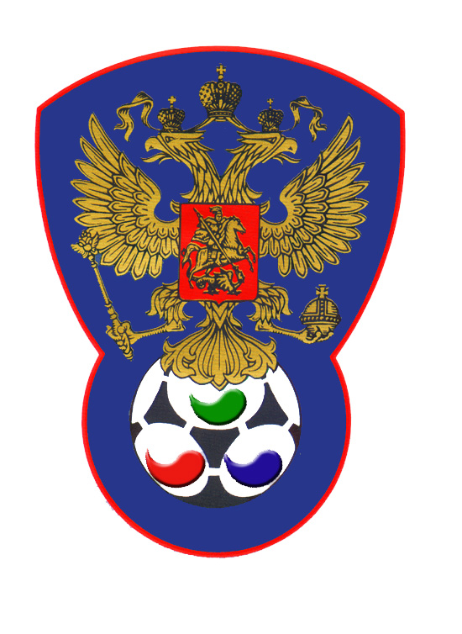 | ВСЕРОССИЙСКАЯ ФЕДЕРАЦИЯ  ФУТБОЛА ЛИЦ С ЗАБОЛЕВАНИЕМ ЦП

ПРОТОКОЛ № 11

Финальный турнир по футболу III Всероссийской летней Спартакиады инвалидов 2019 года

РСО-Алания | Московская область

Стадион « Дружба » г. Йошкар-Ола « 16 » июля 2019 года.
Начало в 14 часов 00 минут. Освещение Естественное. Количество зрителей 100 чел.
Результат матча 13-1 в пользу команды «РСО-Алания».
Первой половины 5-0 в пользу команды «РСО-Алания».
Серия ударов с 9-ой отметки нет в пользу команды «-».
Судейская бригада | Фамилия , Имя | Категория | Город
Главный судья | Бабушкин Григорий | 1 | Йошкар-Ола
Помощник № 1 | Рачков Роман | 1 | Йошкар-Ола
Помощник № 2 | Колесников Евгений | 1 | Йошкар-Ола
Резервный судья | Масленников Михаил | 1 | Йошкар-Ола

Оранжевые | футболки | Синие
Черные | гетры | Синие

№ | Фамилия | Имя | Кл | ЗМ | Замены |  | № | Фамилия | Имя | Кл | ЗМ | Замены
 |  |  |  |  | № | мин |  |  |  |  |  | № | мин
1 | Ахполов | Александр | 2 |  |  |  | 17 | Мамаев | Кирилл | 1
5 | Бериев | Ацамаз | 1 |  | 11 | 17 | 24 | Пронин | Олег | 2
14 | Магомедов | Магомеднур | 3 |  |  |  | 11 | Титов | Даниил | 3 | 1,1св
6 | Дряев | Рустам | 3 |  |  |  | 14 | Разливинский | Давид | 1
7 | Джиджоев | Георгий | 3 | 4 | 4 | 21 | 9 | Фомин | Владислав | 2
3 | Хачатурян | Давид | 1 |  |  |  | 1 | Плахутин | Роман | 2 |  | 2 | 21
10 | Кочисов | Сослан | 3 | 5 |  |  | 5 | Ельчанинов | Андрей | 3
4 | Кулиев | Фарид | 2 |  |  |  | 2 | Макариков | Иван | 1
11 | Едзаев | Роланд | 2 | 3 |  |  | 4 | Апарин | Максим | 1

Официальные представители
№ | Фамилия и инициалы | Должность | № | Фамилия и инициалы | Должность
1 | Таймазов Олег Т. | Гл. тренер | 1 | Лексин Александр В. | Гл. тренер
2 |  |  | 2

Предупреждения игрокам ( Фамилия, Имя, номер игрока, команда, время, причины ) :
Нет

Удаления игроков ( Фамилия, Имя, номер игрока, команда, время, причины ) :
Нет
Извещение о подаче протеста
Не поступало

Главный судья | _______________ | (Бабушкин Г.)
 | подпись | фамилия и инициалы
Подпись представителя принимающей команды | _______________ | (Таймазов О.Т.)
 | подпись | фамилия и инициалы
Подпись представителя команды гостей | _______________ | (Лексин А.В.)
 | подпись | фамилия и инициалы

